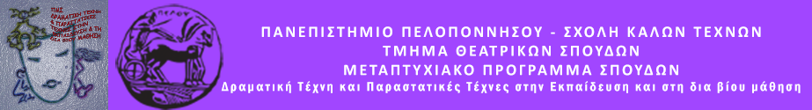
ΠΑΝΕΠΙΣΤΗΜΙΟ ΠΕΛΟΠΟΝΝΗΣΟΥ
ΣΧΟΛΗ ΚΑΛΩΝ ΤΕΧΝΩΝ
ΤΜΗΜΑ ΘΕΑΤΡΙΚΩΝ ΣΠΟΥΔΩΝ
Βασιλέως Κωνσταντίνου 21 & Τερζάκη
211 00 ΝΑΥΠΛΙΟ
Τηλ.:27520 96124, 124
fax: 27520 96128
Ιστοσελίδα: http://ts.uop.gr/tsdie
e-mail: tsdie@uop.gr
tmima_theatrikon_spoudon@uop.gr

ΔΕΛΤΙΟ ΤΥΠΟΥ
Θεατρικό Εργαστήρι Δημιουργικής Γραφής
για εφήβους
«Όπως εσύ, έτσι κι εγώ»
Παρασκευή 4 Μαρτίου 2016

Ώρα: 18:00

Κ.Π.Ε. Νέας Κίου
Την Παρασκευή 4 Μαρτίου 2016 και ώρα 18:00 το Μεταπτυχιακό Πρόγραμμα Σπουδών του Τμήματος Θεατρικών Σπουδών του Πανεπιστημίου Πελοποννήσου θα πραγματοποιήσει θεατρικό εργαστήρι δημιουργικής γραφής με τίτλο: «Όπως εσύ, έτσι κι εγώ».
Μέσα από τεχνικές της Δραματικής τέχνης δίνεται στα παιδιά η ευκαιρία να διαχειριστούν εσωτερικές συγκρούσεις, ενώ παράλληλα αναπτύσσουν την ενσυναίσθηση. Επιπλέον, επιδιώκεται η συνεργασία και η δημιουργική έκφραση μέσω της γραφής με την παραγωγή δικών τους κειμένων.
Εμψυχώνουν οι μεταπτυχιακές φοιτήτριες Δήμητρα Κουτρουφίνη και Τίνα Ντελοπούλου.
Οργάνωση: Δέσποινα Ζαχαριάδου
Η ομάδα είναι κλειστή.

Η Διευθύντρια του ΠΜΣ
Πανεπιστημίου Πελοποννήσου

Καθηγήτρια Άλκηστις Κοντογιάννη

